|  |  |  |
| --- | --- | --- |
|  |  |  |
| МИНОБРНАУКИ РОССИИ | | |
| Федеральное государственное бюджетное образовательное учреждение  высшего образования  **«МИРЭА– Российский технологический университет»**  **РТУ МИРЭА** | | |

Институт Информационных технологий

Кафедра Инструментального и прикладного программного обеспечения

**ПРАКТИЧЕСКАЯ РАБОТА №1**

по дисциплине «Разработка серверных частей интернет-ресурсов»

**Тема практической работы: Создание конфигурации docker-compose для веб-сервера**

**Студент группы**ИКБО-03-21 Хречко Сергей Викторович

_______________

(подпись студента)

**Руководитель практической работы** преподаватель Благирев М.М.

_______________

(подпись руководителя)

Работа представлена «____»____________ 2021 г.

Допущен к работе «___» ____________ 2021 г.

Москва 2021

Оглавление

Цель работы 3

Ход работы 4

Вывод 5

Ответы на вопросы к практической работе 6

Ссылка на удаленный репозиторий 7

Список использованной литературы 8

# Цель работы

Вам необходимо создать конфигурацию docker-compose для вашего веб-сервера.

Docker контейнер должен включать:

* ОС Linux
* Веб-сервер Apache

Docker-compose:

* Docker-контейнер, созданный ранее
* Примонтированные тома
* Настройки портов

Конечной задачей студента будет корректный запуск приложенного php скрипта генерации страницы с характеристиками веб-сервера и его работа на созданном веб-сервере.

# Ход работы

В первую очередь был найден контейнер с сервером Apache и встроенным в него PHP (рис. 1). Также в докер-контейнере присутствует ОС Linux.



Рисунок 1 – Контейнер с Apache и PHP

На рисунке 2 представлен файл docker-compose. Видно примонтированный том и настроенные порты.

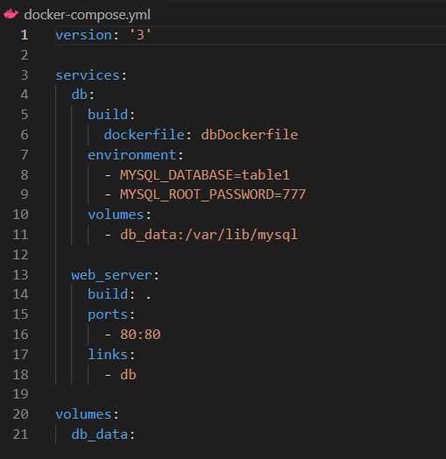

Рисунок 2 – Docker-compose проекта

На рисунке 3 представлена отображаемая страница на запущенном локальном сервере.

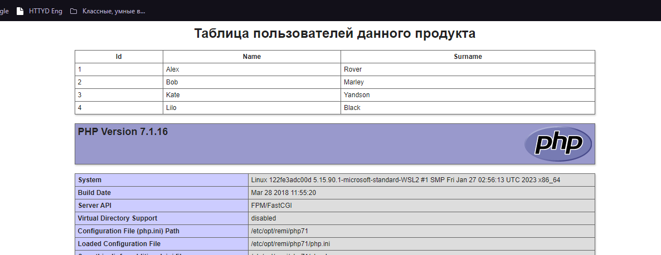

Рисунок 3 – Отображенная страница

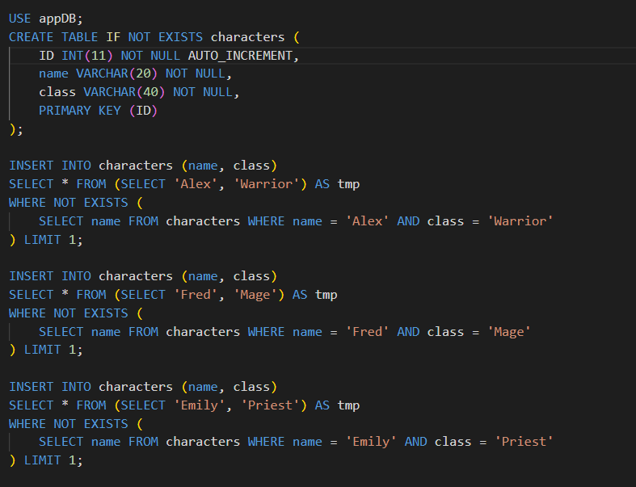

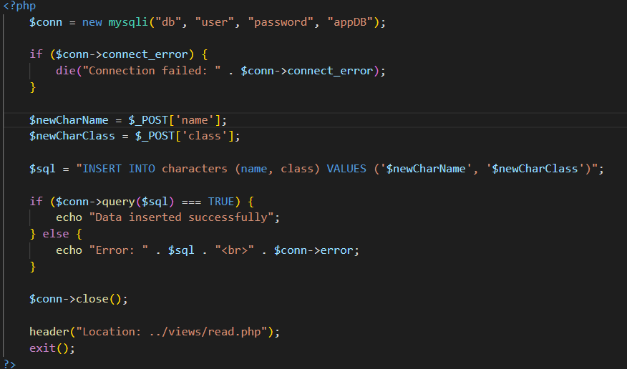

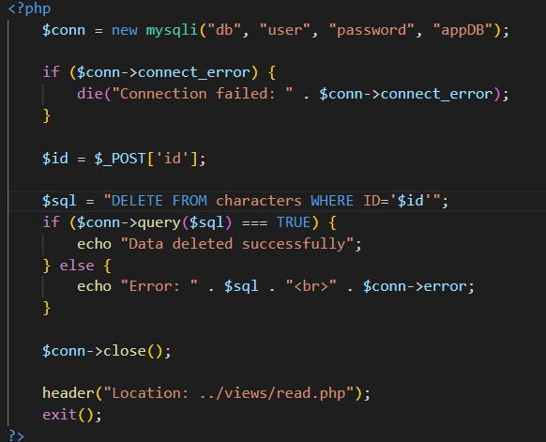

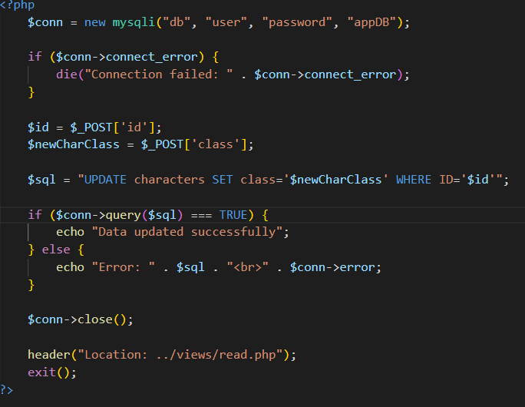

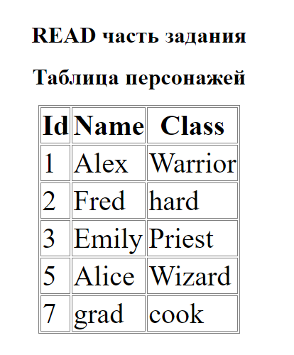

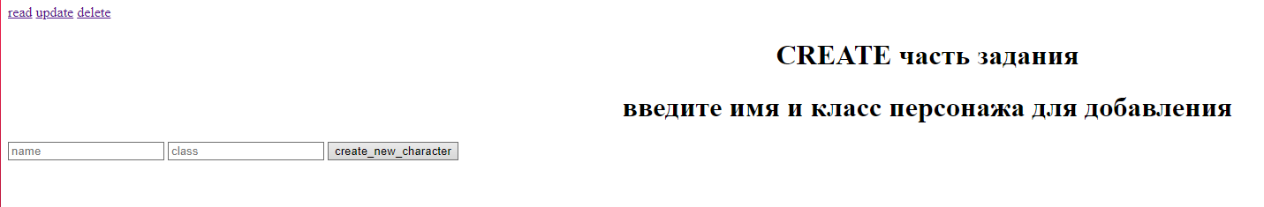

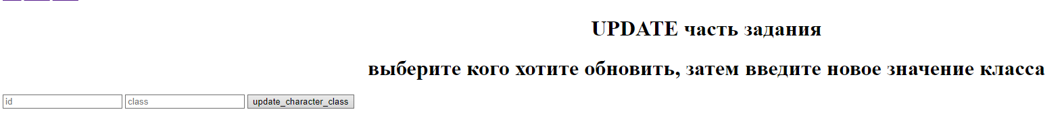

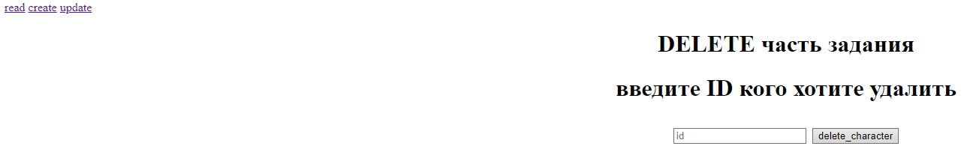

# Вывод

В процессе выполнения работы были восстановлены знания о docker’е. Настроен контейнер с сервером на Apache. Был запущен тестовый скрипт предоставленный по заданию.

# Ответы на вопросы к практической работе

Что такое Apache и для чего он нужен?

Apache это веб-сервер, вернее ПО для его создание, бесплатное, открытое.

Что такое оркестрация контейнеров и для чего это нужно?

Это программная технология, которая позволяет управлять несколькими контейнерами автоматически. Позволяет организовать работу над проектом с большим количеством контейнеров.

Что такое сервер?

Сервер – это машина, которая организовывает работы интернет ресурса. (Не обязательно интернет ресурса, может быть просто особенным выделенным компьютером, в компьютерной сети).

# Ссылка на удаленный репозиторий

<https://github.com/sergkhr/VUZserverProg>